МИНИСТЕРСТВО НАУКИ И ВЫСШЕГО ОБРАЗОВАНИЯ
РОССИЙСКОЙ ФЕДЕРАЦИИ
федеральное государственное автономное образовательное учреждение
высшего образования
«Санкт-Петербургский политехнический университет Петра Великого»
(ФГАОУ ВО «СПБПУ»)

Проект
Допущен к защите
Руководитель
Дирекции образовательных программ
___________ И.М. Зайченко
«____» ___________ 2026 г.

ДИПЛОМНЫЙ ПРОЕКТ(РАБОТА)

Тема | Разработка информационной системы для управления проектами и
задачами

по специальности | 09.02.07 Информационные системы и программирование
 | код и наименование

Студент(ка) | гр. 2290907/1094
 |  |  | ^{(подпись)} | ^{(ФИО)}
Руководитель
 |  |  | ^{(подпись)} | ^{(ФИО)}

Санкт-Петербург
2026

Министерство науки и высшего образования Российской Федерации
федеральное государственное автономное образовательное учреждение высшего образования
«Санкт-Петербургский политехнический университет Петра Великого»
Институт среднего профессионального образования

УТВЕРЖДАЮ
Руководитель
Дирекции образовательных программ
___________ И.М. Зайченко
«____» ___________ 2026 г.

ЗАДАНИЕ
на выполнение дипломного проекта
студенту | Ланцов Кирилл Андреевич
 | фамилия, имя, отчество (при наличии)
группы | 22290907/1094
 | номер группы
специальности | 09.02.07 Информационные системы и программирование
 | код и наименование
1. Тема работы:
Разработка информационной системы для управления проектами и задачами.
2. Срок сдачи студентом законченного проекта(работы): «01» ___июня______ 2026 г.
3. Исходные данные по дипломному проекту (работе):
Техническое задание. Информационная система (ИС) предусматривает четыре уровня
доступа: руководители с полными правами, менеджеры, управляющие проектами,
исполнители, выполняющие задачи, администраторы управляющие записями учетными
пользователей. Функционал системы включает полный цикл управления проектами
проектами и задачами: создание, редактирование, архивация, удаление, установку
сроков и приоритетов, а также подключение участников.
Менеджеры и сотрудники могут быть назначены на несколько проектов.
4. Содержание проекта (работы) (перечень подлежащих разработке вопросов):
1. Общая часть (1.1. Анализ предметной области; 1.2. Постановка задачи;
1.3. Анализ рынка существующих решений; 1.4. Обоснование и выбор
инструментальных средств разработки)
2. Специальная часть ( 2.1. Проектирование архитектуры системы; 2.2. Проектирование
базы данных; 2.3. Разработка серверной части. 2.4. Разработка интерфейса.
2.5. Тестирование и отладка программного продукта)
3. Экономическая часть (3.1. Расчет затрат на разработку программного продукта;
3.2. Расчет срока окупаемости проекта)
5. Перечень графического материала (с указанием обязательных чертежей):
В работе предусмотрено составление таблиц и рисунков, отражающих основные
результаты исследования.
6. Перечень используемых информационных технологий, в том числе программное обеспечение, облачные сервисы, базы данных и прочие сквозные цифровые технологии (при наличии):
Visual Studio Code (v. 1.67.1), Git (2.36.1), PgAdmin4 (v9.11).
7. Консультанты по дипломному проекту (работе):

8. Дата выдачи задания «_____» ______________ 2026 г.

Руководитель дипломного проекта (работы) |  |  | К. С. Кузнецов
 | подпись |  | инициалы, фамилия

Задание принял к исполнению «____» ______________ 2026 г.

Студент |  |  | К. А. Ланцов
 | подпись |  | инициалы, фамилия

Рассмотрено и одобрено на заседании ПЦК «Информационные системы и программирование»

Протокол № 6 от «__21_» _апреля__ 2026 г.

Председатель ПЦК |  |  | А.Д. Сынкова
 | подпись |  | инициалы, фамилия

СОДЕРЖАНИЕ
ВВЕДЕНИЕ 7
1 ОБЩАЯ ЧАСТЬ 8
1.1 Анализ предметной области 8
1.1.1 Общая характеристика 8
1.1.2 Основные сущности 8
1.1.3 Основные процессы 9
1.1.4 Основные информационные данные 9
1.1.5 Вывод по анализу предметной области 10
1.2 Постановка задачи 10
1.3 Анализ рынка существующих решений 12
1.3.1 Общая характеристика существующих систем 12
1.3.2 Jira 12
1.3.3 Trello 13
1.3.4 YouTrack 14
1.3.5 Bitrix24 14
1.3.6 Сравнительный анализ существующих решений 15
1.3.7 Вывод по анализу рынка существующих решений 16
1.4 Обоснование и выбор инструментальных средств разработки 17
1.4.1 Выбор платформы разработки 17
1.4.2 Выбор системы управления базами данных 20
1.4.3 Обоснование выбора используемых библиотек и компонентов 21
1.4.3.1 Entity Framework Core 21
1.4.3.2 MediatR 22
1.4.3.3 FluentValidation 22
1.4.3.4 Средства аутентификации и авторизации 23
1.4.3.5 Средства документирования API 23
1.4.3.6 Средства тестирования 24
2 СПЕЦИАЛЬНАЯ ЧАСТЬ 25
2.1 Проектирование архитектуры системы 25
2.1.1 Расширение модели предметной области 25
2.1.2 Ограничения и бизнес-правила системы 25
2.1.3 Выбор архитектурного подхода 27
2.1.4 Использование CQRS-lite и Mediator 29
2.1.5 Использование подхода DDD-lite 30
2.1.6 Структура слоев приложения 33
2.1.7 Итоги проектирования архитектуры системы 34
2.2 Проектирование базы данных 35
2.2.1 Выбор подхода к проектированию базы данных 35
2.2.2 Логическая модель данных 36
2.2.3 Физическая модель базы данных 37
2.3 Разработка серверной части 39
2.4 Разработка интерфейса 39
2.5 Тестирование и отладка программного продукта 39
3 ЭКОНОМИЧЕСКАЯ ЧАСТЬ 40
3.1 Область применения программного продукта и его преимущества перед аналогичным программным продуктом 40
3.2 Трудоемкость разработки программного продукта, квалификация исполнителя и его оклад 40
3.3 Расчет затрат на разработку 40
3.3.1 Затраты на оплату труда разработчиков (Зот), руб. 40
3.3.2 Затраты по страховым вносам (Зст), руб. 40
3.3.3 Затраты по содержанию ЭВМ (Зэвм), руб 40
3.3.4 Затраты на расходные материалы (Зрм), руб. 40
3.3.5 Затраты по накладным расходам (Знр) 40
3.4 Расчет цены и прибыли 41
ЗАКЛЮЧЕНИЕ 42
СПИСОК ИСПОЛЬЗОВАННЫХ ИСТОЧНИКОВ 43
Приложение А 44
Приложение Б 53

ВВЕДЕНИЕ
В современных условиях цифровизации всё больше организаций переходят к проектной модели управления, при которой эффективность работы напрямую зависит от качества планирования, распределения задач и контроля выполнения процессов. Проектные команды ежедневно работают с большим объёмом информации: данными о проектах, задачах, сроках выполнения, исполнителях и статусах работ. Использование разрозненных инструментов, таких как электронные таблицы, почта и текстовые документы, затрудняет организацию совместной работы, приводит к ошибкам, потере времени и снижению производительности сотрудников.
Для повышения эффективности управления проектами востребованными становятся автоматизированные информационные системы, обеспечивающие централизованное хранение данных, автоматизацию бизнес-процессов и разграничение прав доступа пользователей. Особую актуальность приобретает разработка серверной части таких систем в виде API-интерфейсов, позволяющих обеспечить гибкое взаимодействие с различными клиентскими приложениями и возможность дальнейшего масштабирования программного продукта.
В рамках работы основное внимание уделяется проектированию и реализации серверной части приложения, обеспечивающей обработку запросов, хранение и управление данными, выполнение бизнес-логики и поддержку ролевой модели доступа.
Целью дипломного проекта является разработка информационной системы для управления проектами и задачами, обеспечивающей централизованное хранение информации, автоматизацию процессов управления задачами и взаимодействие с клиентскими приложениями посредством API.

ОБЩАЯ ЧАСТЬ

Анализ предметной области

Общая характеристика
Управление проектами представляет собой совокупность процессов планирования, распределения и контроля выполнения задач, направленных на достижение целей организации в рамках различных ограничений.
В современных организациях проектный подход широко используется в разработке программного обеспечения, бизнес-аналитике и других сферах, где требуется координация работы нескольких участников. Основой данного подхода является декомпозиция проекта на отдельные задачи с последующим распределением их между исполнителями и контролем выполнения.
Эффективное управление проектами требует явного учета исполнителей, задач и их статусов, что делает разработку специализированных информационных систем актуальной.

Основные сущности
В рамках предметной области можно выделить следующие ключевые сущности:
Проект — основная структурная единица, объединяющая задачи и участников. Проект имеет название, описание, приоритет и статус выполнения. Он задаёт контекст выполнения всех связанных задач и определяет группу участников под заданные задачи.
Задача — элемент работы внутри проекта, описывающий конкретную единицу выполнения. Задача имеет название, описание, срок выполнения, статус и может быть назначена конкретному исполнителю.
Исполнитель проекта — пользователь, включённый в состав участников конкретного проекта и доступный для назначения на задачи в рамках этого проекта.
Менеджер проекта — пользователь, выполняющий организационную работу над участниками проекта.

Основные процессы
В рамках предметной области выделяются основные процессы жизненного цикла проекта:
- Создание проекта — формирование проекта с указанием его основных характеристик.
- Назначение участников проекта — формирование пула исполнителей, доступных для выполнения задач.
- Создание задач — формирование задач внутри проекта и определение их параметров.
- Распределение задач — назначение исполнителей из пула проекта на конкретные задачи.
- Выполнение задач — выполнение работ исполнителями и обновление статуса задач.
- Контроль выполнения — отслеживание состояния задач и заперт завершения проекта, при наличии в нём активных задач.
- Завершение проекта — фиксация состояния проекта и задач при условии, что все задачи завершены.
Данные процессы формируют непрерывный цикл управления проектной деятельностью.

Основные информационные данные
В процессе управления проектами формируется и обрабатывается значительный объём данных, включающий:
- данные о пользователях и их ролях;
- информация о проектах;
- данные о задачах;
- связи между проектами, задачами и участниками;
- изменения статусов и назначений.
Основные информационные данные включают создание и обновление проектов и задач, назначение исполнителей и изменение статусов выполнения задач.
Обработка данных должна обеспечивать их целостность, согласованность и актуальность в рамках системы.

Вывод по анализу предметной области
Анализ предметной области показал, что управление проектами представляет собой совокупность взаимосвязанных процессов, направленных на организацию и контроль выполнения задач в рамках проектов. Основу предметной области составляют проекты, задачи и участники, взаимодействие которых определяется ролями пользователей и установленными ограничениями.
В процессе управления проектами выполняются операции создания проектов, формирования состава исполнителей, распределения задач и контроля их выполнения. При этом важное значение имеет хранение и обработка данных о проектах, задачах, пользователях и их взаимосвязях.
Таким образом, предметная область характеризуется необходимостью централизованного хранения информации, контроля состояний задач и проектов, а также управления взаимодействием участников. Это обуславливает необходимость разработки информационной системы, предназначенной для автоматизации процессов управления проектной деятельностью.

Постановка задачи
В результате анализа предметной области была выявлена необходимость разработки информационной системы управления проектами, предназначенной для автоматизации процессов создания задач, группировки их по проектам и распределения между исполнителями.
Разрабатываемая система должна обеспечивать централизованное хранение информации о проектах, задачах и пользователях, а также предоставлять средства управления взаимодействием участников проектной деятельности. Основной целью системы является повышение эффективности управления проектами за счёт автоматизации основных операций, связанных с планированием, назначением и контролем выполнения задач.
Система должна поддерживать разграничение прав доступа в зависимости от роли пользователя. Менеджер проекта должен обеспечивать организацию работы внутри проекта: формировать состав исполнителей, создавать задачи, назначать исполнителей и отслеживать состояние выполнения задач. Исполнитель должен иметь доступ к назначенным ему задачам и возможность изменять их статус в процессе выполнения.
Разрабатываемая система должна обеспечивать работу с проектами и задачами с учётом установленных бизнес-ограничений. Исполнители задач могут назначаться только из состава участников проекта. Завершение проекта должно быть возможно только при отсутствии активных задач. Для завершённых проектов и задач должны действовать ограничения на изменение данных. Также система должна обеспечивать корректную обработку связанных данных при удалении пользователей, проектов и задач.
Дополнительно система должна обеспечивать хранение информации о статусах задач и проектов, приоритетах проектов, назначениях исполнителей и изменениях состояния объектов. Все данные должны обрабатываться с соблюдением требований целостности и актуальности.
Результатом выполнения работы должна стать информационная система, предоставляющая API для взаимодействия с данными предметной области и обеспечивающая автоматизацию процессов управления проектной деятельностью.

Анализ рынка существующих решений

Общая характеристика существующих систем
На современном рынке представлено большое количество информационных систем, предназначенных для управления проектами и задачами. Подобные решения используются для планирования работ, распределения задач между участниками команды, контроля сроков выполнения и организации взаимодействия пользователей.
Большинство существующих систем предоставляют базовые возможности управления проектами, однако отличаются подходами к организации рабочих процессов, уровнем сложности, гибкостью настройки и ориентацией на определённые категории пользователей. Некоторые решения ориентированы на крупные корпоративные проекты, другие — на небольшие команды .
Для анализа были рассмотрены наиболее распространённые системы управления проектами: Jira, Trello, YouTrack и Bitrix24.

Jira
Jira является одной из наиболее распространённых систем управления проектами и задачами, разработанной компанией Atlassian. Данное решение широко применяется в сфере разработки программного обеспечения и поддерживает различные методологии управления проектами, включая Scrum и Kanban.
Система предоставляет возможности создания проектов, ведения задач, распределения исполнителей, настройки рабочих процессов и формирования отчетности. Также Jira поддерживает гибкую настройку ролей пользователей и интеграцию с большим количеством внешних сервисов.
К преимуществам Jira относятся:
- высокая гибкость настройки;
- развитая система управления задачами;
- поддержка Agile-методологий;
- наличие инструментов аналитики и отчетности.
Недостатками системы являются:
- высокая сложность настройки и сопровождения;
- перегруженность интерфейса;
- избыточность функциональности для небольших проектов;
- часть возможностей доступна только в коммерческих версиях.

Trello
Trello представляет собой систему управления задачами, основанную на использовании канбан-досок. Основной принцип работы заключается в визуальном распределении задач по колонкам, отражающим этапы выполнения.
Пользователи могут создавать карточки задач, назначать исполнителей, устанавливать сроки выполнения и отслеживать текущее состояние задач. Система отличается простотой использования и минимальными требованиями к обучению пользователей.
К преимуществам Trello относятся:
- простой и интуитивно понятный интерфейс;
- удобное визуальное представление задач;
- быстрое внедрение в рабочие процессы;
- поддержка совместной работы.
Недостатками системы являются:
- ограниченные возможности управления сложными проектами;
- слабая поддержка строгих бизнес-правил;
- недостаточная детализация ролей и прав доступа;
- ограниченная функциональность в бесплатной версии.

YouTrack
YouTrack — система управления проектами и отслеживания задач, разработанная компанией JetBrains. Данное решение ориентировано преимущественно на команды разработки программного обеспечения.
Система предоставляет возможности управления проектами, ведения задач, настройки рабочих процессов, контроля сроков и формирования отчетности. Особенностью YouTrack является развитая система поиска и поддержка автоматизации процессов.
К преимуществам YouTrack относятся:
- гибкая настройка рабочих процессов;
- удобная система поиска и фильтрации задач;
- поддержка автоматизации;
- интеграция со средствами разработки.
Недостатками системы являются:
- высокая сложность для неподготовленных пользователей;
- сложность первоначальной настройки;
- ориентация преимущественно на IT-проекты;
- наличие функциональности, не востребованной в небольших системах управления проектами.

Bitrix24
Bitrix24 представляет собой комплексную корпоративную платформу, включающую средства управления проектами, задачами, коммуникациями и клиентскими данными.
Система поддерживает создание проектов, постановку задач, назначение исполнителей, совместную работу и обмен сообщениями между участниками. Также платформа содержит встроенные средства документооборота и CRM-функциональность.
К преимуществам Bitrix24 относятся:
- широкий набор инструментов;
- наличие средств коммуникации внутри системы;
- поддержка корпоративной совместной работы;
- интеграция различных бизнес-процессов в одной платформе.
Недостатками системы являются:
- перегруженность интерфейса;
- высокая сложность освоения;
- избыточность функциональности для задач управления проектами;
- высокие требования к настройке и сопровождению системы.

Сравнительный анализ существующих решений
Проведённый анализ показал, что существующие системы управления проектами обладают широкими функциональными возможностями и позволяют эффективно организовывать работу команд. Однако большинство рассмотренных решений ориентированы либо на крупные корпоративные системы, либо на универсальные платформы с большим количеством дополнительной функциональности.
Для небольших и специализированных систем управления проектами это приводит к ряду недостатков:
- избыточность функциональности;
- сложность интерфейсов;
- высокая трудоёмкость настройки;
- ограниченная адаптация под конкретные бизнес-правила;
- наличие платных ограничений.
Разрабатываемая информационная система ориентирована на более узкую и формализованную модель управления проектами. В отличие от рассмотренных решений, система учитывает строго определённые бизнес-ограничения предметной области, включая:
- ограничение назначения исполнителей только из состава участников проекта;
- контроль завершения проекта при наличии активных задач;
- разграничение ролей пользователей;
- управление состояниями проектов и задач.
Особенностью разрабатываемого решения является то, что система представляет собой API для взаимодействия с данными предметной области. В отличие от рассмотренных платформ, ориентированных преимущественно на готовый пользовательский интерфейс, разрабатываемая система предоставляет централизованный программный интерфейс для работы с проектами, задачами и пользователями.
Такой подход позволяет:
- отделить серверную логику от клиентской части;
- обеспечить возможность интеграции с различными клиентскими приложениями;
- упростить расширение функциональности системы;
- обеспечить централизованную обработку и контроль данных;
- повысить гибкость дальнейшего развития системы.
Кроме того, разрабатываемая система ориентирована на реализацию только необходимой функциональности без избыточных модулей, что позволяет упростить структуру системы и снизить сложность её использования и сопровождения.

Вывод по анализу рынка существующих решений
Проведённый анализ существующих систем управления проектами показал, что современные решения обладают широкими функциональными возможностями и позволяют эффективно организовывать совместную работу участников проектов. Рассмотренные системы поддерживают управление задачами, распределение исполнителей, контроль сроков выполнения и взаимодействие пользователей.
Однако большинство существующих решений ориентированы на универсальное применение и содержат значительное количество дополнительной функциональности, не всегда необходимой для решения конкретных задач управления проектами. Это приводит к усложнению интерфейсов, повышению трудоёмкости настройки и сопровождения систем, а также увеличению требований к обучению пользователей.
Кроме того, часть рассмотренных решений ориентирована преимущественно на готовые пользовательские интерфейсы и комплексные корпоративные платформы, тогда как разрабатываемая система представляет собой API для централизованного взаимодействия с данными предметной области. Такой подход обеспечивает разделение серверной и клиентской частей системы, упрощает интеграцию с различными приложениями и позволяет более гибко развивать систему в дальнейшем.
Также особенностью разрабатываемого решения является учёт бизнес-ограничений предметной области, связанных с управлением проектами, задачами и ролями пользователей. В отличие от универсальных платформ, система ориентирована на реализацию необходимого набора функций без избыточных модулей и дополнительных компонентов.
Таким образом, разработка специализированной информационной системы управления проектами является актуальной задачей, направленной на создание более структурированного и адаптированного решения для автоматизации процессов проектной деятельности.

Обоснование и выбор инструментальных средств разработки

Выбор платформы разработки
Одним из наиболее важных этапов разработки информационной системы является выбор технологической платформы. От выбранных инструментов зависят производительность приложения, удобство сопровождения, масштабируемость и возможность дальнейшего развития системы.
Наиболее распространёнными платформами для разработки серверных приложений являются .NET и Java. Обе платформы широко используются при создании корпоративных информационных систем и предоставляют развитые средства для разработки API, работы с базами данных и организации многослойной архитектуры.
В экосистеме Java для разработки серверных приложений чаще всего используется Spring Framework и его модуль Spring Boot. В экосистеме .NET аналогичную роль выполняет ASP.NET Core.
Spring Boot предоставляет широкий набор инструментов для создания REST API, организации внедрения зависимостей, работы с базами данных и обеспечения безопасности приложения. Однако для настройки приложения в экосистеме Java зачастую требуется подключение большого количества дополнительных библиотек и конфигураций.
ASP.NET Core, в свою очередь, предоставляет встроенные средства:
- маршрутизации запросов;
- внедрения зависимостей;
- обработки HTTP-запросов;
- аутентификации и авторизации;
- работы с JSON;
- middleware-конвейера;
- конфигурации приложения.
Одним из преимуществ ASP.NET Core является высокая производительность серверных приложений. Для систем, ориентированных на предоставление API, производительность обработки HTTP-запросов является особенно важной характеристикой.
Дополнительным преимуществом платформы .NET является единая экосистема разработки. Большая часть инфраструктурных возможностей уже встроена в платформу и интегрируется между собой без необходимости сложной настройки.

При выборе платформы также важную роль играет используемый язык программирования.
В экосистеме Java основным языком является Java. Для платформы .NET был выбран язык C# 14.
Современные версии C# предоставляют широкий набор языковых возможностей:
- LINQ;
- nullable types;
- pattern matching;
- records;
- generics;
- object-oriented programming;
- строгая типизация;
- улучшенные средства работы с коллекциями;
- встроенная поддержка асинхронного программирования.
Данные возможности позволяют уменьшить количество шаблонного кода и повысить читаемость приложения.
По сравнению с Java язык C# обладает более современным синтаксисом и более тесной интеграцией с инструментами своей платформы .NET.
Разрабатываемая система представляет собой API для взаимодействия с данными предметной области, поэтому при выборе платформы основными критериями являлись:
- производительность серверной части;
- удобство разработки REST API;
- поддержка асинхронной обработки запросов;
- простота конфигурации;
- удобство интеграции компонентов платформы.
В результате сравнения для разработки системы была выбрана платформа .NET 10 с использованием ASP.NET Core 10 и языка программирования C# 14.

Выбор системы управления базами данных
Для хранения данных информационной системы была выбрана система управления базами данных PostgreSQL.
Наиболее близкой альтернативой PostgreSQL является Microsoft SQL Server. Обе системы являются реляционными СУБД и поддерживают транзакции, индексацию, механизмы обеспечения целостности данных и выполнение сложных SQL-запросов.
Microsoft SQL Server широко используется в корпоративных приложениях и является частью экосистемы .NET. Однако часть возможностей SQL Server доступна только в коммерческих редакциях.
PostgreSQL представляет собой свободно распространяемую объектно-реляционную СУБД с широким набором встроенных возможностей.
К преимуществам PostgreSQL относятся:
- поддержка пользовательских типов данных;
- встроенная поддержка enum-типов;
- расширенные возможности работы с JSON;
- высокая надёжность;
- поддержка транзакций;
- кроссплатформенность;
- свободное распространение.
Одним из важных преимуществ PostgreSQL для разрабатываемой системы является встроенная поддержка enum-типов. Использование перечислений позволяет более точно описывать состояния и типы данных предметной области, включая статусы задач, статусы проектов и приоритеты.
Дополнительно PostgreSQL предоставляет расширенные возможности работы со сложными типами данных и поддерживает гибкое расширение функциональности.
Для интеграции PostgreSQL с платформой .NET используется библиотека Npgsql.EntityFrameworkCore.PostgreSQL v10.0.1.
Таким образом, PostgreSQL была выбрана в качестве СУБД благодаря высокой надёжности, поддержке современных типов данных и удобной интеграции с платформой .NET.

Обоснование выбора используемых библиотек и компонентов
Для реализации серверной части системы был выбран набор библиотек и компонентов, обеспечивающих работу с базой данных, организацию бизнес-логики, валидацию данных, аутентификацию пользователей, документирование API и тестирование приложения.
Использование специализированных библиотек позволяет уменьшить объём инфраструктурного кода, повысить читаемость проекта и упростить сопровождение приложения.

Entity Framework Core
Для организации взаимодействия с базой данных был выбран Entity Framework Core v10.0.8.
Entity Framework Core представляет собой ORM-фреймворк для платформы .NET, предназначенный для проекции объектов предметной области на структуру реляционной базы данных.
Использование ORM позволяет:
- избежать написание SQL-кода;
- упростить работу с сущностями;
- централизованно управлять моделями данных;
- использовать миграции базы данных;
- повысить удобство сопровождения приложения.
Дополнительно используется библиотека EFCore.NamingConventions v10.0.1, обеспечивающая автоматическое приведение имен таблиц и полей к единому стилю именования.
В экосистеме Java аналогичную роль выполняют Hibernate и Spring Data JPA. Однако Entity Framework Core отличается более простой интеграцией с ASP.NET Core и меньшим количеством конфигурационного кода.

MediatR
Для организации взаимодействия между компонентами приложения была выбрана библиотека MediatR v14.1.0.
MediatR реализует паттерн Mediator, что позволяет уменьшить связанность компонентов системы. Вместо прямого взаимодействия между сервисами используется механизм запросов и обработчиков.
Использование MediatR позволяет:
- разделить логику приложения по отдельным обработчикам;
- уменьшить связанность компонентов;
- повысить читаемость структуры проекта;
- упростить тестирование;
- улучшить масштабируемость приложения.
В экосистеме Java аналогичная функциональность часто реализуется вручную.

FluentValidation
Для проверки корректности входных данных используется библиотека FluentValidation v 12.1.1.
FluentValidation предоставляет декларативный способ описания правил валидации объектов. Использование отдельного слоя валидации позволяет:
- отделить проверку данных от логики обработчиков;
- уменьшить количество проверок внутри обработчиков;
- централизованно управлять правилами валидации;
- повысить читаемость кода.
Преимуществом FluentValidation является удобный синтаксис и интеграция с ASP.NET Core. При совместном использовании с MediatR позволяет реализовать автовалидацию моделей.
Для регистрации в механизме внедрения зависимостей использовалась дополнительная библиотека FluentValidation.DependencyInjectionExtensions v12.1.1.
В экосистеме Java аналогичную роль выполняет Jakarta Bean Validation.

Средства аутентификации и авторизации
Для организации аутентификации и авторизации пользователей используется JWT-аутентификация.
JWT представляет собой механизм передачи токенов доступа между клиентом и сервером и широко применяется при разработке REST API.
Для интеграции JWT-аутентификации используется библиотека Microsoft.AspNetCore.Authentication.JwtBearer v10.0.8.
Использование JWT позволяет:
- организовать stateless-аутентификацию;
- обеспечить масштабируемость системы;
- разделить серверную и клиентскую части приложения.
Для хеширования паролей используется библиотека BCrypt.Net-Next v4.2.0.

Средства документирования API
Для документирования API используются Microsoft.AspNetCore.OpenApi v10.0.8 и Scalar.AspNetCore v2.14.14.
OpenAPI предоставляет стандарт описания REST API и позволяет автоматически формировать документацию на основе серверного приложения.

Scalar используется для отображения интерактивной документации API и тестирования HTTP-запросов.
Использование данных инструментов позволяет упростить тестирование API и повысить удобство интеграции системы.

Средства тестирования
Для тестирования приложения используются:
- xunit.v3 v3.2.2;
- Microsoft.NET.Test.Sdk v18.5.1;
- coverlet.collector v10.0.1.
xUnit является современным фреймворком модульного тестирования для платформы .NET.
Использование модульного тестирования позволяет повысить надёжность приложения и упростить сопровождение проекта.
Библиотека coverlet.collector используется для анализа покрытия кода тестами.
В экосистеме Java аналогичную функциональность предоставляют JUnit и JaCoCo.

СПЕЦИАЛЬНАЯ ЧАСТЬ

Проектирование архитектуры системы

Расширение модели предметной области
В процессе проектирования архитектуры системы модель предметной области была расширена дополнительными ролями пользователей, необходимыми для разграничения прав доступа и организации управления системой.
Для управления учетными записями пользователей в системе была добавлена роль администратора. Пользователь с данной ролью обладает возможностью создания, изменения и удаления пользователей, а также управления ролями учетных записей.
Дополнительно была введена роль руководителя. Руководитель обладает полномочиями администратора, менеджера и исполнителя, а также имеет возможность назначать менеджеров на проекты.
Таким образом, в системе были выделены следующие роли пользователей:
- исполнитель;
- менеджер проекта;
- администратор;
- руководитель.
Использование ролей позволяет реализовать разграничение доступа к функциональности системы и ограничить выполнение операций в зависимости от полномочий пользователя.

Ограничения и бизнес-правила системы
При проектировании системы были определены ограничения и бизнес-правила, обеспечивающие корректность работы предметной области и целостность данных.
Для управления пользователями определены следующие ограничения:
- администратор отвечает за управление учетными записями пользователей;
- исполнитель может работать только с назначенными ему задачами;
- менеджер управляет только назначенными ему проектами;
- руководитель обладает полным доступом к функциональности системы.
Для сущности проекта были определены следующие бизнес-правила:
- проект содержит пул исполнителей;
- менеджер проекта не входит в состав исполнителей;
- проект может не иметь назначенного менеджера;
- проект может управляться руководителем без участия менеджера;
- завершённый проект запрещено изменять, исключением является удаление пользователей из проекта;
- приоритет проекта не может быть изменён после создания;
- завершение проекта невозможно при наличии незавершённых задач.
Для сущности задачи были определены следующие ограничения:
- задача принадлежит только одному проекту;
- исполнитель задачи назначается только из состава исполнителей проекта;
- одна задача может иметь только одного исполнителя;
- задача может существовать без исполнителя;
- завершение задачи невозможно без назначения исполнителя;
- завершённую задачу запрещено изменять, исключением является удаление связей с пользователями.
Дополнительно были определены правила удаления связанных данных.
- При удалении проекта автоматически удаляются связанные задачи и состав исполнителей проекта.
- При удалении пользователя:
  - если пользователь назначен исполнителем задачи, ссылка на него изменяется на null;
  - если пользователь входит в состав исполнителей проекта, он удаляется из состава проекта;
  - если пользователь является менеджером проекта, ссылка на менеджера изменяется на null.
Для описания состояний предметной области используются перечисления:
- ProjectPriority: Low, Medium, High;
- ProjectStatus: Active, Completed;
- WorkTaskStatus: Active, Completed.
Использование бизнес-правил и ограничений позволяет обеспечить корректное состояние объектов предметной области и предотвратить выполнение недопустимых операций.

Выбор архитектурного подхода
При проектировании системы была выбрана архитектура, ориентированная на построение REST API с разделением ответственности между слоями приложения.
Основными требованиями к архитектуре являлись:
- разделение бизнес-логики и инфраструктурного кода;
- централизованная обработка запросов;
- удобство расширения функциональности;
- поддержка тестируемости компонентов;
- минимизация избыточных абстракций;
- сохранение относительно простой структуры проекта.
В качестве основного архитектурного подхода была выбрана Vertical Slice Architecture (VSA).

В отличие от классической многослойной архитектуры, где структура приложения строится вокруг технических слоев, VSA ориентируется на функциональные возможности системы. Каждая функциональность приложения реализуется как отдельный вертикальный срез (Рисунок 2.1), содержащий обработку запроса (слой Api), бизнес-логику (слой Domain) и взаимодействие с базой данных (слой Infrastructure).
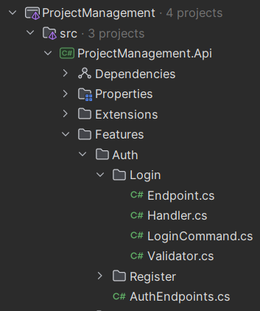
Рисунок 2.1 — Срез для функции "Login"
Использование Vertical Slice Architecture позволяет:
- уменьшить связанность компонентов;
- упростить навигацию по проекту;
- группировать код по функциональности;
- сократить количество инфраструктурного кода;
- повысить удобство сопровождения системы.
Для реализации API используется Minimal API.
Minimal API представляет собой упрощённый подход к построению HTTP API в ASP.NET Core, позволяющий сократить объём шаблонного кода и отказаться от использования контроллеров.
Использование Minimal API позволяет:
- уменьшить количество инфраструктурного кода;
- упростить регистрацию маршрутов;
- сократить количество промежуточных абстракций;
- повысить читаемость API.

Использование CQRS-lite и Mediator
Для организации обработки запросов в системе используется упрощённый вариант архитектурного подхода CQRS (Command Query Responsibility Segregation).
Классический CQRS предполагает разделение операций чтения и изменения данных, а также использование отдельных моделей для команд и запросов.
В разрабатываемой системе используется облегчённый вариант CQRS (CQRS-lite), при котором:
- команды и запросы разделяются логически;
- используются отдельные обработчики для операций чтения и изменения;
- используется единая база данных.
Использование CQRS-lite позволяет сохранить преимущества разделения ответственности без существенного усложнения архитектуры.
Для организации взаимодействия между компонентами приложения используется библиотека MediatR, реализующая паттерн Mediator.
Mediator обеспечивает централизованную передачу запросов между компонентами системы и уменьшает связанность между слоями приложения.
При использовании MediatR HTTP-запрос сначала поступает в endpoint Minimal API, после чего передаётся в Mediator. Далее Mediator определяет соответствующий обработчик и передаёт управление ему.
Обработчик выполняет программную и бизнес логику, взаимодействует с базой данных и возвращает результат выполнения операции.
Использование Mediator позволяет:
- уменьшить связанность компонентов;
- централизовать обработку запросов;
- упростить тестирование;
- разделить обработку команд и запросов;
- повысить читаемость структуры проекта.
Диаграмма взаимодействия компонентов при использовании Mediator представлена на Рисунке 2.2.
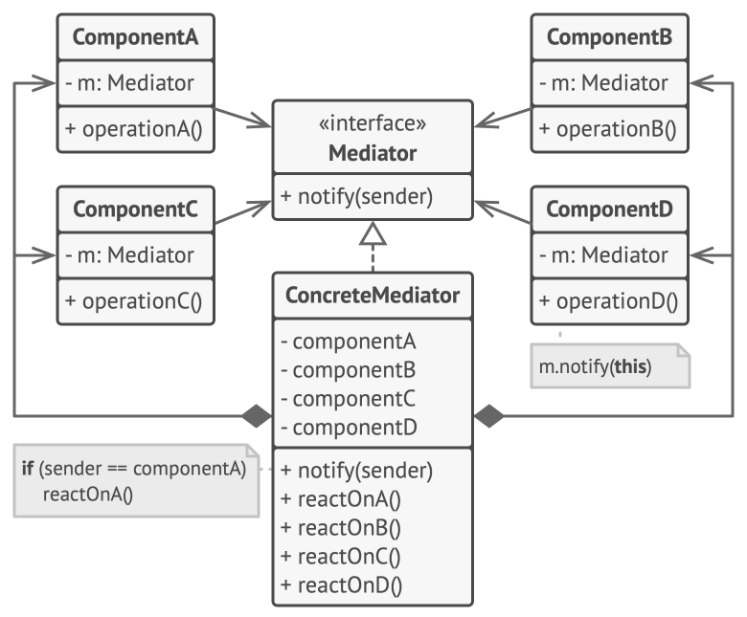
Рисунок 2.2 — Пример реализации паттерна mediator

Использование подхода DDD-lite
При проектировании предметной области использовались отдельные элементы Domain-Driven Design (DDD).

Полноценная реализация DDD предполагает использование большого количества инфраструктурных абстракций, репозиториев и отдельных доменных моделей. Для разрабатываемой системы такой подход является избыточным, поэтому был использован упрощённый вариант — DDD-lite.
Основной целью использования DDD-lite является сохранение бизнес-правил внутри сущностей предметной области и уменьшение вероятности нарушения инвариантов системы.
В системе были выделены следующие агрегаты:
- Project — корень агрегата;
- WorkTask — дочерняя сущность проекта;
- ProjectExecutor — связующая сущность между проектом и пользователем;
- User — независимый агрегат.
Корень агрегата Project отвечает за управление задачами и составом исполнителей проекта.
Сущность WorkTask не может существовать вне проекта и управляется через агрегат Project.
Связи между сущностями представлены на Рисунке 2.3.
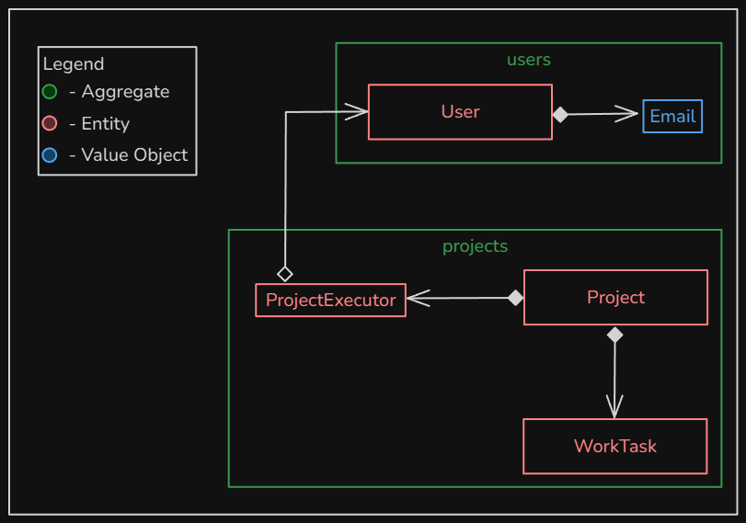
Рисунок 2.3 — Class UML диаграмма с использованием цветовых обозначений
Для реализации доменной модели использовались следующие подходы:
- ограничение прямого изменения состояния сущностей;
- использование методов предметной области;
- использование private set;
- использование private constructor;
- инкапсуляция бизнес-правил внутри сущностей.
При этом архитектура была адаптирована под особенности Entity Framework Core.
Вместо построения отдельного слоя репозиториев используется прямое взаимодействие обработчиков с DbContext.
Использование DbContext без дополнительных абстракций позволяет:
- уменьшить количество шаблонного кода;
- избежать дублирования методов ORM;
- упростить сопровождение приложения;
- сократить сложность архитектуры.

Структура слоев приложения
Архитектура приложения разделена на несколько логических слоев.
Слой Domain содержит:
- сущности предметной области;
- перечисления;
- value object;
- бизнес-правила;
- доменные методы.
Слой Infrastructure отвечает за:
- взаимодействие с базой данных;
- конфигурацию Entity Framework Core;
- DbContext;
- миграции базы данных.
Слой API содержит:
- endpoints Minimal API;
- обработчики MediatR;
- DTO;
- валидацию запросов;
- конфигурацию приложения.
Зависимости между слоями организованы следующим образом:
API зависит от Domain и Infrastructure;
Infrastructure зависит от Domain;
Domain не зависит от других слоев.
Такой подход позволяет сохранить независимость доменной модели и разделить бизнес-логику и инфраструктурный код.
Структура зависимостей слоев представлена на Рисунке 2.4.
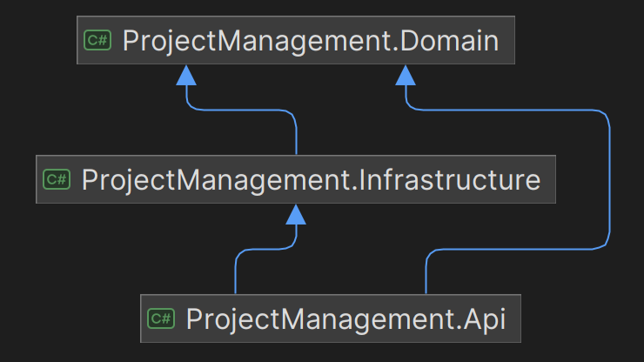
Рисунок 2.4 — Диаграмма зависимостей слоев приложения

Итоги проектирования архитектуры системы
В результате проектирования архитектуры была сформирована структура приложения, ориентированная на разработку масштабируемого и поддерживаемого REST API.
Использование Vertical Slice Architecture, Minimal API, CQRS-lite и MediatR позволило уменьшить связанность компонентов, упростить структуру проекта и организовать централизованную обработку запросов.
Применение элементов DDD обеспечило сохранение бизнес-правил внутри предметной области и позволило реализовать ограничения системы на уровне доменной модели.
Разделение приложения на слои Domain, Infrastructure и API обеспечивает независимость бизнес-логики от инфраструктурных компонентов и упрощает дальнейшее развитие системы.

Проектирование базы данных

Выбор подхода к проектированию базы данных
При проектировании базы данных был выбран подход Code First, реализованный с использованием ORM-фреймворка Entity Framework Core.
Данный подход предполагает, что структура базы данных формируется на основе классов предметной области, а физическая схема создаётся автоматически на основе определений сущностей и их конфигурации. В отличие от подхода Database First, где сначала создаётся структура базы данных, а затем генерируются классы моделей, Code First позволяет использовать доменную модель как единственный источник истины.
Использование Code First в разрабатываемой системе обусловлено тесной связью доменной модели с бизнес-логикой приложения. Так как система построена на принципах DDD-lite и Vertical Slice Architecture, сущности предметной области уже содержат бизнес-ограничения и поведение, что делает их естественной основой для генерации структуры базы данных.
Дополнительно применялся механизм миграций Entity Framework Core, позволяющий управлять изменениями структуры базы данных на протяжении жизненного цикла системы. Каждое изменение доменной модели сопровождается созданием миграции, что обеспечивает синхронизацию между кодом приложения и структурой базы данных.
Преимуществами выбранного подхода являются:
- описание структуры БД с помощью C#
- единый источник описания структуры данных в виде кода;
- синхронизация доменной модели и базы данных;
- автоматизация создания и изменения схемы БД;
- удобство сопровождения и расширения системы;
- возможность версионирования изменений через миграции;
- снижение риска рассинхронизации между кодом и базой данных.

Использование Code First особенно эффективно в условиях активно развивающейся системы, где структура предметной области может изменяться в процессе разработки.

Логическая модель данных
При проектировании базы данных сущности предметной области были реализованы в виде таблиц реляционной базы данных следующим образом:
- Project → таблица Projects;
- WorkTask → таблица WorkTasks;
- User → таблица Users;
- ProjectExecutor → таблица ProjectExecutors.
Между таблицами были реализованы следующие связи:
- между Projects и WorkTasks реализована связь «один ко многим» (one-to-many), где один проект может содержать множество задач, а задача принадлежит только одному проекту;
- между Users и Projects реализована связь «один ко многим», где один пользователь может быть менеджером нескольких проектов, а проект может иметь только одного менеджера;
- между Users и WorkTasks реализована связь «один ко многим», где один пользователь может быть назначен исполнителем нескольких задач, а задача может иметь только одного исполнителя;
- между Projects и Users реализована связь «многие ко многим» (many-to-many) через промежуточную таблицу ProjectExecutors, определяющую состав исполнителей проекта.
Для отдельных связей используются nullable-внешние ключи:
- Project.ManagerId может содержать null, так как проект может существовать без менеджера;
- WorkTask.ExecutorId может содержать null, так как задача может существовать без назначенного исполнителя.
На Рисунке 2.5 представлена логическая модель БД.
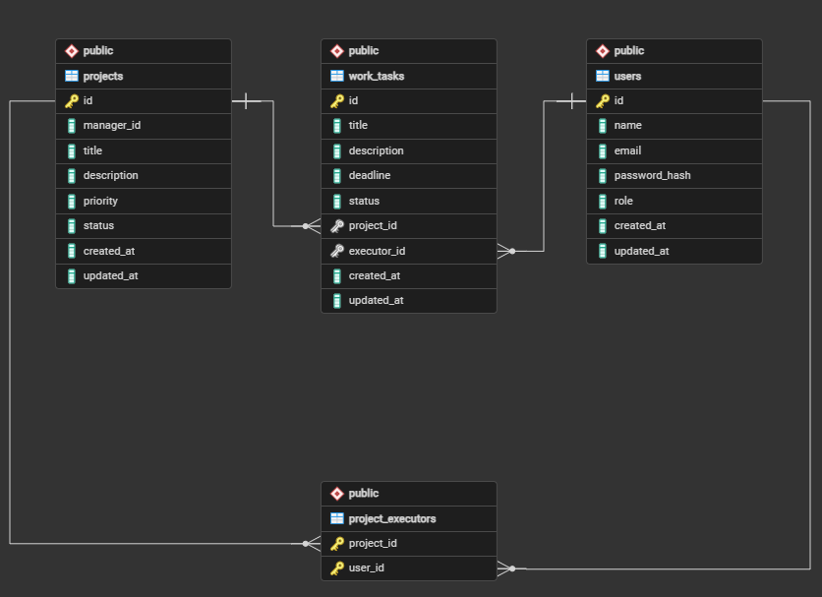
Рисунок 2.5 — Логическая модель БД

Физическая модель базы данных
Физическая модель базы данных реализована на основе выбранной системы управления базами данных PostgreSQL. На данном уровне проектирования определяются конкретные типы данных и правила обеспечения целостности данных.
Для обеспечения целостности данных используются следующие правила:
- каскадное удаление (ON DELETE CASCADE) применяется для удаления задач и записей ProjectExecutors при удалении проекта;
- установка значения NULL (ON DELETE SET NULL) применяется при удалении пользователя, если он является менеджером проекта или исполнителем задачи.
Типы данных в PostgreSQL подбирались с учётом особенностей предметной области, включая использование перечислений для хранения значений статусов и приоритетов:
- UserRole
- ProjectPriority;
- ProjectStatus;
- WorkTaskStatus.
Использование PostgreSQL позволяет эффективно применять ограничения целостности и строго типизированные структуры данных, включая перечисления, что повышает надёжность хранения информации и снижает вероятность неконсистентных состояний в базе данных.
На Рисунке 2.6 представлена физическая модель БД.
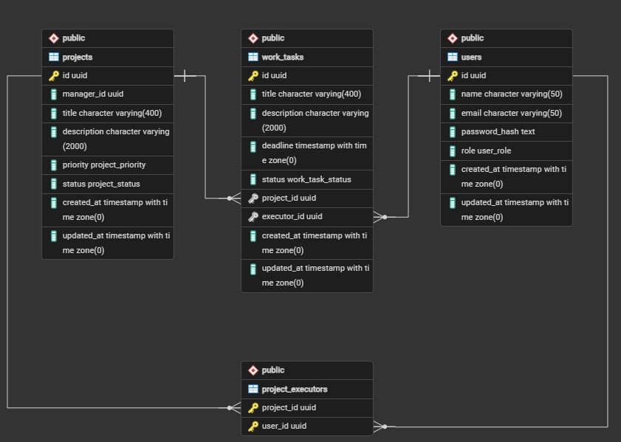
Рисунок 2.6 – Физическая модель PostgreSQL
Код моделей указан в Приложении А.
Код Entity Framework Core конфигураций для моделей указан в Приложении Б.

Разработка серверной части

Разработка интерфейса

Тестирование и отладка программного продукта

ЭКОНОМИЧЕСКАЯ ЧАСТЬ

Область применения программного продукта и его преимущества перед аналогичным программным продуктом

Трудоемкость разработки программного продукта, квалификация исполнителя и его оклад

Расчет затрат на разработку

Затраты на оплату труда разработчиков (Зот), руб.

Затраты по страховым вносам (Зст), руб.

Затраты по содержанию ЭВМ (Зэвм), руб

Затраты на расходные материалы (Зрм), руб.

Затраты по накладным расходам (Знр)

Расчет цены и прибыли

ЗАКЛЮЧЕНИЕ

СПИСОК ИСПОЛЬЗОВАННЫХ ИСТОЧНИКОВ

Приложение А
Код моделей
Листинг А.1 — User.cs
using ProjectManagement.Domain.Enums;
using ProjectManagement.Domain.Interfaces;
using ProjectManagement.Domain.ValueObjects;
namespace ProjectManagement.Domain.Models;
public class User : IAuditable
{
public const int NameMaxLength = 50;
private string _name = null!;
private Email _email = null!;
private string _passwordHash = null!;
public User(string name, Email email, string passwordHash, UserRole role)
{
Name = name;
Email = email;
PasswordHash = passwordHash;
Role = role;
}
private User()
{
}
public Guid Id { get; private init; } = Guid.CreateVersion7();
public string Name
{
get => _name;
private set
{
if (string.IsNullOrWhiteSpace(value)) throw new ArgumentNullException(nameof(Name));
if (value.Length > NameMaxLength) throw new ArgumentOutOfRangeException(nameof(Name));
_name = value;
}
}
public Email Email
{
get => _email;
private set => _email = value ?? throw new ArgumentNullException(nameof(Email));
}
public string PasswordHash
{
get => _passwordHash;
private set
{
if (string.IsNullOrWhiteSpace(value)) throw new ArgumentNullException(nameof(PasswordHash));
_passwordHash = value;
}
}
public UserRole Role { get; private set; }
public void Rename(string newName) => Name = newName;
public void ChangeEmail(Email newEmail) => Email = newEmail;
public void ChangePassword(string newPasswordHash) => PasswordHash = newPasswordHash;
public void ChangeRole(UserRole newRole) => Role = newRole;
}
Листинг А.2 — WorkTask.cs
using ProjectManagement.Domain.Enums;
using ProjectManagement.Domain.Exceptions;
using ProjectManagement.Domain.Interfaces;

namespace ProjectManagement.Domain.Models;

public class WorkTask : IAuditable
{
public const int MaxTitleLength = 400;
public const int MaxDescriptionLength = 2000;

private string _title = null!;
private string? _description;
private DateTime? _deadline;

private WorkTask(Guid projectId, string title, string? description)
{
ProjectId = projectId;
Title = title;
Description = description;
}

private WorkTask()
{
}

public Guid Id { get; private init; } = Guid.CreateVersion7();

public string Title
{
get => _title;
private set
{
if (string.IsNullOrWhiteSpace(value)) throw new ArgumentNullException(nameof(Title));
if (value.Length > MaxTitleLength) throw new ArgumentOutOfRangeException(nameof(Title));
_title = value;
}
}

public string? Description
{
get => _description;
private set
{
if (value is not null && value.Length > MaxDescriptionLength)
throw new ArgumentOutOfRangeException(
nameof(Description),
$"Max length is {MaxDescriptionLength} characters."
);
_description = value;
}
}

public DateTime? Deadline
{
get => _deadline;
private set
{
if (value.HasValue && value.Value <= DateTime.UtcNow)
throw new ArgumentOutOfRangeException(
nameof(Deadline),
"Deadline cannot be in the past."
);
_deadline = value;
}
}

public WorkTaskStatus Status { get; private set; } = WorkTaskStatus.Active;

public Guid ProjectId { get; private set; }
public Guid? ExecutorId { get; private set; }

public static WorkTask Create(Guid projectId, string title, string? description, DateTime? deadline)
{
var workTask = new WorkTask(projectId, title, description);
workTask.SetDeadline(deadline);
return workTask;
}

internal void Complete()
{
if (Status == WorkTaskStatus.Completed) return;
if (ExecutorId is null) throw new DomainRuleException("The task cannot be completed without an executor.");
Status = WorkTaskStatus.Completed;
}

internal void Rename(string newTitle)
{
EnsureEditable();
Title = newTitle;
}

internal void ChangeDescription(string? newDescription)
{
EnsureEditable();
Description = newDescription;
}

internal void SetDeadline(DateTime? deadline)
{
EnsureEditable();
Deadline = deadline;
}

internal void AssignExecutor(Guid userId)
{
EnsureEditable();
ExecutorId = userId;
}

internal void UnassignExecutor()
{
ExecutorId = null;
}

private void EnsureEditable()
{
if (Status == WorkTaskStatus.Completed) throw new DomainRuleException("Cannot change completed task.");
}
}
Листинг А.3 — Project.cs
using ProjectManagement.Domain.Enums;
using ProjectManagement.Domain.Exceptions;
using ProjectManagement.Domain.Interfaces;

namespace ProjectManagement.Domain.Models;

public class Project : IAuditable
{
public const int MaxTitleLength = 400;
public const int MaxDescriptionLength = 2000;

private string _title = null!;
private string? _description;

private readonly List<WorkTask> _workTasks = [];
private readonly List<ProjectExecutor> _executors = [];

public Project(string title, string? description, ProjectPriority priority)
{
Title = title;
Description = description;
Priority = priority;
}

private Project()
{
}

public Guid Id { get; private init; } = Guid.CreateVersion7();

public Guid? ManagerId { get; private set; }

public string Title
{
get => _title;
private set
{
if (string.IsNullOrWhiteSpace(value)) throw new ArgumentNullException(nameof(Title));
if (value.Length > MaxTitleLength) throw new ArgumentOutOfRangeException(nameof(Title));
_title = value;
}
}

public string? Description
{
get => _description;
private set
{
if (value is not null && value.Length > MaxDescriptionLength)
throw new ArgumentOutOfRangeException(
nameof(Description),
$"Max length is {MaxDescriptionLength} characters."
);

_description = value;
}
}

public ProjectPriority Priority { get; private set; } = ProjectPriority.Medium;
public ProjectStatus Status { get; private set; } = ProjectStatus.Active;

public IReadOnlyCollection<WorkTask> WorkTasks => _workTasks;
public IReadOnlyCollection<ProjectExecutor> Executors => _executors;

public void ChangeTitle(string newTitle)
{
EnsureEditable();
Title = newTitle;
}

public void ChangeDescription(string? newDescription)
{
EnsureEditable();
Description = newDescription;
}

public void AssignManager(Guid userId)
{
EnsureEditable();
ManagerId = userId;
}

public void UnassignManager()
{
ManagerId = null;
}

public void AddExecutor(Guid userId)
{
EnsureEditable();

if (ManagerId == userId) throw new DomainRuleException("Manager cannot be project executor.");
if (_executors.All(x => x.UserId != userId))
{
_executors.Add(new ProjectExecutor(Id, userId));
}
}

public void RemoveExecutor(Guid userId)
{
if (_workTasks.Any(x => x.ExecutorId == userId && x.Status != WorkTaskStatus.Completed))
{
throw new DomainRuleException("This executor has active tasks.");
}

foreach (var task in _workTasks.Where(x => x.ExecutorId == userId))
{
task.UnassignExecutor();
}

_executors.RemoveAll(x => x.UserId == userId);
}

public void Complete()
{
EnsureEditable();

if (_workTasks.Any(x => x.Status != WorkTaskStatus.Completed))
{
throw new DomainRuleException("The project contains uncompleted tasks.");
}

Status = ProjectStatus.Completed;
}

public void CreateWorkTask(string title, string? description, DateTime? deadline)
{
EnsureEditable();

var workTask = WorkTask.Create(Id, title, description, deadline);

_workTasks.Add(workTask);
}

public void RemoveWorkTask(Guid workTaskId)
{
EnsureEditable();

var workTask = GetWorkTask(workTaskId);
_workTasks.Remove(workTask);
}

public void AssignWorkTaskExecutor(Guid workTaskId, Guid userId)
{
EnsureEditable();

var workTask = GetWorkTask(workTaskId);

if (_executors.All(x => x.UserId != userId))
throw new DomainRuleException("This user is not a project executor.");

workTask.AssignExecutor(userId);
}

public void UnassignWorkTaskExecutor(Guid workTaskId)
{
var workTask = GetWorkTask(workTaskId);
workTask.UnassignExecutor();
}

public void RenameWorkTask(Guid workTaskId, string newTitle)
{
EnsureEditable();

var workTask = GetWorkTask(workTaskId);
workTask.Rename(newTitle);
}

public void ChangeWorkTaskDescription(Guid workTaskId, string newDescription)
{
EnsureEditable();

var workTask = GetWorkTask(workTaskId);
workTask.ChangeDescription(newDescription);
}

public void ChangeWorkTaskDeadline(Guid workTaskId, DateTime? deadline)
{
EnsureEditable();

var workTask = GetWorkTask(workTaskId);
workTask.SetDeadline(deadline);
}

public void CompleteWorkTask(Guid workTaskId)
{
EnsureEditable();

var workTask = GetWorkTask(workTaskId);
workTask.Complete();
}

private WorkTask GetWorkTask(Guid workTaskId)
{
return _workTasks.FirstOrDefault(x => x.Id == workTaskId)
?? throw new DomainRuleException("This task is not in the project.");
}

private void EnsureEditable()
{
if (Status == ProjectStatus.Completed) throw new DomainRuleException("Cannot change completed project.");
}
}
Листинг А.4 — ProjectExecutor.cs
namespace ProjectManagement.Domain.Models;

public class ProjectExecutor
{
public Guid ProjectId { get; private init; }
public Guid UserId { get; private init; }

internal ProjectExecutor(Guid projectId, Guid userId)
{
ProjectId = projectId;
UserId = userId;
}

private ProjectExecutor()
{
}
}
Листинг А.5 — IAuditable.cs
namespace ProjectManagement.Domain.Interfaces;

public interface IAuditable
{
}
Листинг А.6 — UserRole.cs
namespace ProjectManagement.Domain.Enums;

public enum UserRole
{
Employee = 0,
ProjectManager = 1,
Admin = 2,
Supervisor = 3,
}
Листинг А.7 — WorkTaskStatus.cs
namespace ProjectManagement.Domain.Enums;

public enum WorkTaskStatus
{
Active = 0,
Completed = 1,
}
Листинг А.8 — ProjectPriority.cs
namespace ProjectManagement.Domain.Enums;

public enum ProjectPriority
{
Medium = 0,
Low = 1,
High = 2,
}
Листинг А.9 — ProjectStatus.cs
namespace ProjectManagement.Domain.Enums;
public enum ProjectStatus
{
Active = 0,
Completed = 1,
}
Листинг А.10 — Email.cs
using System.Text.RegularExpressions;
using ProjectManagement.Domain.Exceptions;

namespace ProjectManagement.Domain.ValueObjects;

public sealed record Email
{
public const int MaxLenght = 50;

public const string Pattern =
@"^(?!.*(\.\.|__|\+\+|--))[a-z0-9][a-z0-9._+-]+[a-z0-9]@[a-z][a-z0-9.-]+[a-z0-9]\.[a-z]{2,}$";

private static readonly Regex Regex = new(
Pattern,
RegexOptions.Compiled
);

private Email(string value) => Value = value;

public string Value { get; }

public static Email Create(string value)
{
if (string.IsNullOrWhiteSpace(value))
throw new EmailException("Email is empty.");

if (value.Length > MaxLenght)
throw new EmailException("Email is too long.");

value = value.Trim().ToLower();

if (!Regex.IsMatch(value))
throw new EmailException("Invalid email.");

return new Email(value);
}

public static implicit operator string(Email email) => email.Value;
public override string ToString() => Value;
}

Приложение Б
Код Entity Framework Core конфигураций
Листинг Б.1 — UserConfiguration.cs
using Microsoft.EntityFrameworkCore;
using Microsoft.EntityFrameworkCore.Metadata.Builders;
using ProjectManagement.Domain.Models;
using ProjectManagement.Domain.ValueObjects;
using ProjectManagement.Infrastructure.Persistence.Extensions;

namespace ProjectManagement.Infrastructure.Persistence.Configurations;

public class UserConfiguration : IEntityTypeConfiguration<User>
{
public void Configure(EntityTypeBuilder<User> builder)
{
builder.ToTable("users");

builder.HasKey(x => x.Id);

builder.Property(x => x.Name)
.HasMaxLength(User.NameMaxLength)
.IsRequired();

builder.Property(x => x.Email)
.HasConversion(
e => e.Value,
s => Email.Create(s)
)
.HasMaxLength(Email.MaxLenght)
.IsRequired();

builder.Property(x => x.PasswordHash)
.IsRequired();

builder.Property(x => x.Role)
.IsRequired();

builder.HasIndex(x => x.Email)
.IsUnique();

builder.AddAudit();
}
}
Листинг Б.2 — WorkTaskConfiguration.cs
using Microsoft.EntityFrameworkCore;
using Microsoft.EntityFrameworkCore.Metadata.Builders;
using ProjectManagement.Domain.Models;
using ProjectManagement.Infrastructure.Persistence.Extensions;

namespace ProjectManagement.Infrastructure.Persistence.Configurations;

public class WorkTaskConfiguration : IEntityTypeConfiguration<WorkTask>
{
public void Configure(EntityTypeBuilder<WorkTask> builder)
{
builder.ToTable("work_tasks");

builder.HasKey(x => x.Id);

builder.Property(x => x.Title)
.HasMaxLength(WorkTask.MaxTitleLength)
.IsRequired();

builder.Property(x => x.Description)
.HasMaxLength(WorkTask.MaxDescriptionLength)
.IsRequired(false);

builder.Property(x => x.Deadline)
.HasColumnType("timestamptz")
.HasPrecision(0)
.IsRequired(false);

builder.Property(x => x.Status)
.IsRequired();

builder.HasOne<Project>()
.WithMany(x => x.WorkTasks)
.HasForeignKey(x => x.ProjectId)
.OnDelete(DeleteBehavior.Cascade)
.IsRequired();

builder.HasOne<User>()
.WithMany()
.HasForeignKey(x => x.ExecutorId)
.OnDelete(DeleteBehavior.SetNull)
.IsRequired(false);

builder.HasIndex(x => new { x.ProjectId, x.Title })
.IsUnique();

builder.HasIndex(x => x.ExecutorId);

builder.AddAudit();
}
}
Листинг Б.3 — ProjectConfiguration.cs
using Microsoft.EntityFrameworkCore;
using Microsoft.EntityFrameworkCore.Metadata.Builders;
using ProjectManagement.Domain.Models;
using ProjectManagement.Infrastructure.Persistence.Extensions;
namespace ProjectManagement.Infrastructure.Persistence.Configurations;
public class ProjectConfiguration : IEntityTypeConfiguration<Project>
{
public void Configure(EntityTypeBuilder<Project> builder)
{
builder.ToTable("projects");
builder.HasKey(x => x.Id);
builder.Property(x => x.ManagerId)
.IsRequired(false);
builder.Property(x => x.Title)
.HasMaxLength(Project.MaxTitleLength)
.IsRequired();
builder.Property(x => x.Description)
.HasMaxLength(Project.MaxDescriptionLength)
.IsRequired(false);
builder.Property(x => x.Priority)
.IsRequired();
builder.Property(x => x.Status)
.IsRequired();
builder.Navigation(x => x.WorkTasks)
.HasField("_workTasks")
.UsePropertyAccessMode(PropertyAccessMode.Field);
builder.Navigation(x => x.Executors)
.HasField("_executors")
.UsePropertyAccessMode(PropertyAccessMode.Field);
builder.HasIndex(x => new { x.ManagerId, x.Title })
.IsUnique();
builder.AddAudit();
}
}
Листинг Б.4 — ProjectExecutorConfiguration.cs
using Microsoft.EntityFrameworkCore;
using Microsoft.EntityFrameworkCore.Metadata.Builders;
using ProjectManagement.Domain.Models;

namespace ProjectManagement.Infrastructure.Persistence.Configurations;

public class ProjectExecutorConfiguration : IEntityTypeConfiguration<ProjectExecutor>
{
public void Configure(EntityTypeBuilder<ProjectExecutor> builder)
{
builder.ToTable("project_executors");

builder.HasKey(x => new { x.ProjectId, x.UserId });

builder.HasOne<Project>()
.WithMany(x => x.Executors)
.HasForeignKey(x => x.ProjectId);

builder.HasOne<User>()
.WithMany()
.HasForeignKey(x => x.UserId);

}
Листинг Б.5 — AuditConfigurationExtensions.cs
using Microsoft.EntityFrameworkCore;
using Microsoft.EntityFrameworkCore.Metadata.Builders;

namespace ProjectManagement.Infrastructure.Persistence.Extensions;

public static class AuditConfigurationExtensions
{
public static void AddAudit<TEntity>(this EntityTypeBuilder<TEntity> builder)
where TEntity : class
{
builder.Property<DateTime>("CreatedAt")
.HasColumnType("timestamptz")
.HasPrecision(0)
.IsRequired();

builder.Property<DateTime>("UpdatedAt")
.HasColumnType("timestamptz")
.HasPrecision(0)
.IsRequired();
}
}
Листинг Б.6 — ProjectManagementDbContext.cs
using Microsoft.EntityFrameworkCore;
using ProjectManagement.Domain.Enums;
using ProjectManagement.Domain.Models;

namespace ProjectManagement.Infrastructure.Persistence;

public class ProjectManagementDbContext(DbContextOptions<ProjectManagementDbContext> options)
: DbContext(options)
{
public DbSet<User> Users => Set<User>();
public DbSet<Project> Projects => Set<Project>();

protected override void OnModelCreating(ModelBuilder modelBuilder)
{
base.OnModelCreating(modelBuilder);

modelBuilder.HasPostgresEnum<UserRole>();
modelBuilder.HasPostgresEnum<WorkTaskStatus>();
modelBuilder.HasPostgresEnum<ProjectPriority>();
modelBuilder.HasPostgresEnum<ProjectStatus>();

modelBuilder.ApplyConfigurationsFromAssembly(typeof(ProjectManagementDbContext).Assembly);
}
}
Листинг Б.7 — AuditInterceptor.cs
using Microsoft.EntityFrameworkCore;
using Microsoft.EntityFrameworkCore.Diagnostics;
using ProjectManagement.Domain.Interfaces;

namespace ProjectManagement.Infrastructure.Persistence.Interceptors;

public class AuditInterceptor : SaveChangesInterceptor
{
public override ValueTask<InterceptionResult<int>> SavingChangesAsync(
DbContextEventData eventData,
InterceptionResult<int> result,
CancellationToken cancellationToken = default)
{
var context = eventData.Context;

if (context is null)
return base.SavingChangesAsync(eventData, result, cancellationToken);

var now = DateTime.UtcNow;

var entries = context.ChangeTracker.Entries<IAuditable>()
.Where(e => e.State is EntityState.Added or EntityState.Modified);

foreach (var entry in entries)
{
if (entry.State == EntityState.Added)
{
entry.Property("CreatedAt").CurrentValue = now;
}

entry.Property("UpdatedAt").CurrentValue = now;
}

return base.SavingChangesAsync(eventData, result, cancellationToken);
}
}
Листинг Б.8 — DependencyInjection.cs
using Microsoft.EntityFrameworkCore;
using Microsoft.Extensions.Configuration;
using Microsoft.Extensions.DependencyInjection;
using ProjectManagement.Domain.Enums;
using ProjectManagement.Infrastructure.Persistence.Interceptors;

namespace ProjectManagement.Infrastructure.Persistence.Extensions;

public static class DependencyInjection
{
public static IServiceCollection AddInfrastructure(
this IServiceCollection services,
IConfiguration configuration)
{
var connectionString =
configuration.GetConnectionString("Default")
?? throw new InvalidOperationException("Connection string not found.");

services.AddScoped<AuditInterceptor>();

services.AddDbContext<ProjectManagementDbContext>((sp, options) =>
{
options
.UseNpgsql(
connectionString,
o =>
{
o.MapEnum<UserRole>();
o.MapEnum<WorkTaskStatus>();
o.MapEnum<ProjectPriority>();
o.MapEnum<ProjectStatus>();
})
.UseSnakeCaseNamingConvention()
.AddInterceptors(sp.GetRequiredService<AuditInterceptor>());
});

return services;
}
}
ОТЗЫВ
руководителя дипломного проекта

Тема Разработка информационной системы для управления проектами и задачами
ФИО Ланцов Кирилл Андреевич
Группа 2290907/1094
Специальность 09.02.07 Информационные системы и программирование
(код и название)

В своей выпускной квалификационной работе Ланцов Кирилл фокусируется на разработке серверной части информационной системы для управления проектами, взаимодействие с которой реализуется посредством разработанного API. Тема дипломной работы была сформулирована по инициативе студента. Актуальность работы заключается в высоком спросе на разработку API-интерфейсов, которые позволяют гибко масштабировать корпоративные информационные системы и связывать серверную логику с любыми клиентскими приложениями.
Текст выпускной квалификационной работы содержит развернутую техническую характеристику разработанного ПО, включая визуализацию структуры с помощью диаграмм и листинги основных программных компонентов. Разработанное приложение полностью соответствует выданному заданию. Материал работы изложен грамотно, а графическое и текстовое оформление записки отвечает всем необходимым требованиям.
За время выполнения проекта Ланцов Кирилл зарекомендовал себя как квалифицированный специалист с высоким уровнем профессиональных компетенций, способный эффективно осваивать и внедрять новые технологии в сжатые сроки. Работа велась полностью самостоятельно и строго по утвержденному графику.
Дипломный проект Ланцова Кирилла рекомендуется к защите с оценкой «отлично», а его автор заслуживает присвоения квалификации «Программист».
Проект (работа) заслуживает оценки ___________________ .

Место работы и должность руководителя ФГАОУ ВО СПбПУ ИСПО, преподаватель
Фамилия, имя, отчество Кузнецов Константин Сергеевич
«____» __________ 202__ г. | Подпись_______________

ИНСТИТУТ СРЕДНЕГО ПРОФЕССИОНАЛЬНОГО ОБРАЗОВАНИЯ

ЛИСТ ГОТОВНОСТИ ДИПЛОМНОГО ПРОЕКТА К ЗАЩИТЕ

Специальность | 09.02.07 «Информационные системы и программирование»
Фамилия, имя, отчество студента |  | Ланцов Кирилл Андреевич
Группа | 22290907/1094
Тема дипломного проекта (работы) |  | Разработка информационной системы для
управления проектами и задачами

№ п/п | Консультант | Фамилия, имя, отчество | Подпись | Дата
1 | Руководитель | Кузнецов К.С.
2 | Экономическая часть | Бондарева А.В.
3 | Графическая часть | Молькова Л.Ю.
4 | Нормоконтроль | Молькова Л.Ю.

Назначить защиту выпускной квалификационной работы на |  |  | «___» июня 2026г.
Заведующий отделением |  | Назаров Д.А. | «___» июня 2026 г.
 | (Подпись) | (ФИО)
Студент |  | Ланцов К.А. | «___» июня 2026 г.
 | (Подпись) | (ФИО)

